ESCOLA BÁSICA E SECUNDÁRIA DA CALHETA
Física e Química A – 10.º Ano

Ficha de trabalho de iniciação Q1.2 – n.º 2
Nome: ____________________________________________________________ N.º: _____ Turma: _____

Unidade 1 / 1.2: Energia dos eletrões nos átomos.
1.2.2 O modelo atómico de Bohr
1.2.3 Espetro do átomo de hidrogénio
1.2.4 Transições eletrónicas
1.2.5 Quantização de energia

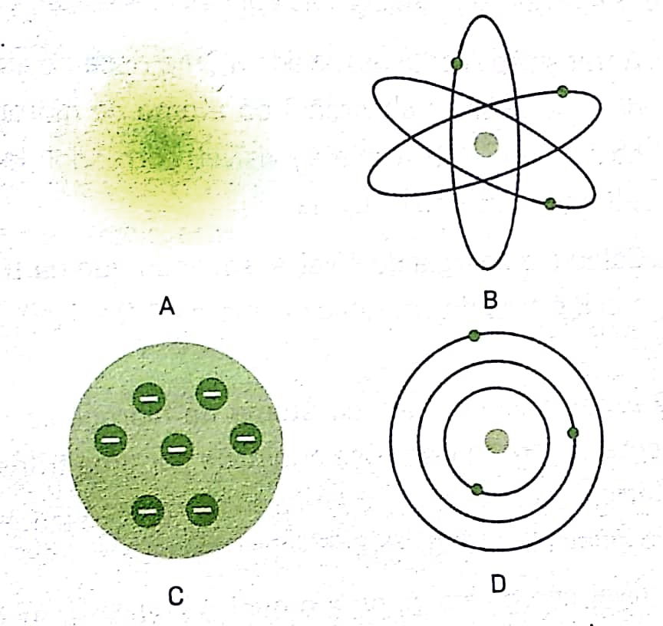
- O modelo quântico foi evoluindo ao longo dos tempos, e com essa evolução foram sendo propostas representações diferentes para o átomo. A figura seguinte mostra algumas dessas representações.
  - Indique a representação que melhor descreve o modelo atómico de Bohr.
  - Selecione a característica que não se aplica ao modelo atómico de Bohr:
- A existência de um núcleo atómico.
- Os eletrões encontram-se em órbitas.
- É um modelo probabilístico.
- O átomo é constituído por protões, neutrões e eletrões.

- A figura ao lado representa um átomo de acordo com o modelo de Bohr.
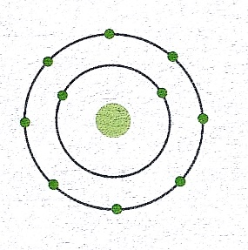
  - Indique, justificando, qual é o número atómico do átomo representado.
  - Quantos níveis de energia existem neste átomo?
  - Quantos eletrões estão no nível de energia mais elevado?

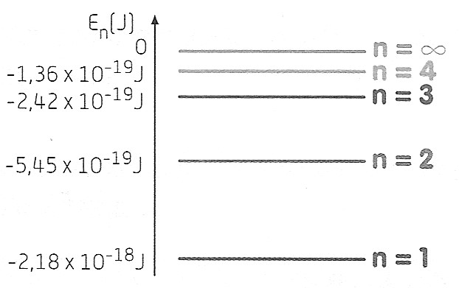
- Um eletrão do átomo de hidrogénio num estado excitado (n = 4) regressa ao estado fundamental por emissão de radiação.

  - Represente no diagrama de energias as seguintes possibilidades de percurso do eletrão durante essa transição.
    - Transita para o nível 3 (transição A), depois para o nível 2 (transição B) e por fim para o nível 1 (transição C).
    - Transita diretamente para o nível 1 (transição D).
    - Transita para o nível 2 (transição E) e só depois para o nível 1.
  - Tendo em conta o diagrama construído, indique:
    - A transição eletrónica de maior energia e a série espetral em que se inclui.
    - A(s) transição(ões) correspondente(s) à série de Balmer.
    - Que tipo de radiação corresponde à radiação emitida na transição B.
    - A(s) transição(ões) correspondente(s) a radiação IV.
- Dos quatro conjuntos de transições eletrónicas do átomo de hidrogénio abaixo indicado, A, B, C e D, indique aquele em que as transições estão ordenadas por ordem crescente de energia.
      - Nível 1 → nível 2; nível 1 → nível 3; nível 2 → nível 5.
      - Nível 2 → nível 5; nível 1 → nível 2; nível 1 → nível 3.
      - Nível 1 → nível 2; nível 2 → nível 5; nível 1 → nível 3.
      - Nível 1 → nível 3; nível 1 → nível 2; nível 2 → nível 5.

- O diagrama de energia seguinte representa transições possíveis do eletrão do átomo de hidrogénio.
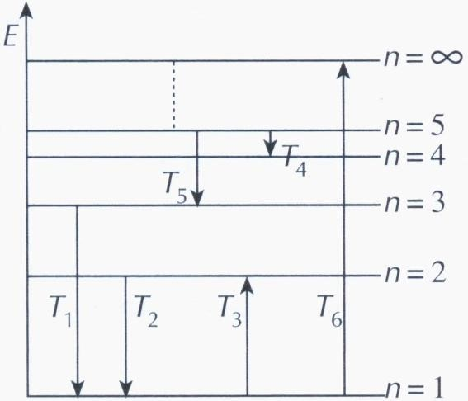
  - Das transições representadas, indique a(s) que corresponde(m) a:
    - Absorção de energia.
    - Emissão de energia.
    - Absorção de radiação UV.
    - Emissão de radiação IV.
    - Absorção de energia, provocando a ionização do átomo.
    - Riscas da série de Lyman.
    - Riscas da série de Paschen.
  - Sabendo que E₁ = – 2,18 x 10^{–18} J e E₃ = – 0,242 x 10^{–18} J, calcule a energia do fotão associado à transição T₁.
  - Alguma das transições apresentadas corresponde a uma risca visível do espetro de emissão do átomo de hidrogénio? Justifique.

- Bohr mostrou que os valores de energia possíveis para o eletrão do átomo de hidrogénio podem ser obtidos utilizando a seguinte expressão, na qual n é um número inteiro positivo, tanto maior quanto mais afastado o eletrão estiver do núcleo.
$E_{n}=\frac{-2,18×{10}^{-18}}{n^{2}}$ J (n é o nível de energia)
Calcule a energia do eletrão no nível:
  - n = 1
  - n = 2
  - n = 3
  - n = 4

- Considere as transições eletrónicas de n = 3 → n = 2 e n = 2 → n = 1.
  - Indique, justificando, se estas transições eletrónicas correspondem a absorção ou emissão de energia.
  - Qual das transições está relacionada com radiação na zona do UV?
  - Tendo em conta a expressão de Bohr, determine a energia associada à transição n = 2 → n = 1.

- Na figura estão representados alguns niveis de energia e transições do electrão do átomo de hidrogénio.

2 6 7
5
3

4
1
8
1

E /J
E∞ =0

E₆
E₅

E₄

E₃

E₂

E₁
  - Indique uma transição que corresponde a um processo de excitação eletrónica.
  - Indique uma transição em que o estado final de energia do eletrão corresponda a 0 J.
  - Indique uma transição que dá origem a uma risca espectral na zona do ultravioleta?
  - Qual o nome da série de riscas a que pertence a resposta da alínea anterior?
  - Indique a transição que corresponde à emissão de um fotão infravermelho.
  - Indique a transição que dá origem à risca visível de menor frequência.
  - Calcule a energia que tem o eletrão quando está no nível 2.
  - Calcule a energia que tem o eletrão quando está no nível 4.
  - Qual é a energia do fotão emitido na transição 3 (do nível 4 para o nível 2).
  - Qual o nome da série de riscas a que pertence a transição 3.
  - Qual é a energia do fotão emitido na transição 1 (do nível 3 para o nível 1).
  - Qual o nome da série de riscas a que pertence a transição 1.

- O espetro do átomo de hidrogénio tem uma risca na zona do visível, de energia 4,578 x 10⁻¹⁹ J.
Determine o nível de partida que deu origem a tal emissão.

- O eletrão de um átomo de hidrogénio num determinado nível de energia sofre uma variação de energia
ΔE = 3,03 × 10⁻¹⁹ J e transita para o segundo estado excitado. Consultando um diagrama de energia do átomo de hidrogénio (ex. 3, por exemplo), determine o nível de energia em que se encontrava inicialmente o eletrão.

- Justifique se é possível excitar um átomo de hidrogénio no estado fundamental com fotões de energia 1,88 x 10⁻¹⁸ J.

- Sem efetuar cálculos, justifique se é possível excitar um átomo de hidrogénio com radiação visível.

